**LAPORAN PRAKTIK KERJA LAPANGAN**

**PERANCANGAN SISTEM INFORMASI PPDB ONLINE DAN PROFIL SEKOLAH DI MI MA’ARIF NAILUL HUDA GARUM**

**OLEH:**

|  |  |
| --- | --- |
| **AFIANA SEPTI LAILI** | **(22104410032)** |
| **ASSHYFFATUL AINA NI’MAH** | **(22104410044)** |
| **UMI HANIK** | **(22104410021)** |



**UNIVERSITAS ISLAM BALITAR**

**FAKULTAS TEKNIK DAN INFORMATIKA**

**PROGRAM STUDI TEKNIK INFORMATIKA**

**MEI 2025**

# **LEMBAR PENGESAHAN**

**PERANCANGAN SISTEM INFORMASI PPDB ONLINE DAN PROFIL SEKOLAH DI MI MA’ARIF NAILUL HUDA GARUM**

**OLEH:**

|  |  |
| --- | --- |
| **AFIANA SEPTI LAILI** | **(22104410032)** |
| **ASSHYFFATUL AINA NI’MAH** | **(22104410044)** |
| **UMI HANIK** | **(22104410021)** |

Blitar, tanggal Maret 2025

Disetujui dan disahkan oleh:

|  |  |
| --- | --- |
| Dosen Pembimbing | Pembimbing Lapangan |
| **Udkhiati Mawaddah, S.Kom, M.Kom** | **Siti Munawroh, S.Pd** |
| NIDN. 0715078907 | NIK. 3505185205980003 |

|  |
| --- |
| Mengetahui, |
| Ketua Program Studi Teknik Informatika |
| **Sri Lestanti, S.Kom., M.T** |
| NIDN. 0724098501 |

# **DAFTAR ISI**

**HALAMAN PENGESAHAN** i

**DAFTAR ISI** ii

**DAFTAR GAMBAR** iv

**DAFTAR TABEL** v

**BAB I** 1

**PENDAHULUAN** 1

1.1 Latar Belakang Masalah 1

1.2 Rumusan Masalah 3

1.3 Batasan Masalah 3

1.4 Manfaat 4

**BAB II** 5

**LANDASAN KEPUSTAKAAN** 5

2.1 Profil Instalasi PKL 5

2.2 Stuktur Organisasi Instansi PKL 8

2.3 Tujuan dan Fungsi Instansi PKL 14

**BAB III 15**

**PELAKSANAAN PRAKTEK KERJA LAPANGAN 15**

3.1 Waktu dan Tempat PKL 15

3.2 Kegiatan Harian PKL 15

3.3 Uraian Kegiatan PKL yang Bersesuaian dengan Bidang Kajian 17

**BAB IV 18**

**HASIL KEGIATAN PKL 18**

4.1 Desain Perancangan 18

4.2 Entiny Relationship (ERD) 26

4.3 Flowchart Siswa 29

4.4 Flowchart Admin 31

4.5 Use Case Diagram atau Data Flow Diagram (DFD) 33

4.6 Proses dan Hasil Perancangan Sistem 35

**BAB V 36**

**PENUTUP 36**

5.1 Kesimpulan 36

5.2 Saran 36

**DAFTAR RUJUKAN 36**

**LAMPIRAN 38**

# **DAFTAR GAMBAR**

Gambar 2.1.1 Logo MI Ma’arif Nailul Huda 6

Gambar 2.2.1 Stuktur Oraganisasi MI Ma’arif Nailul Huda Garum 8

Gambar 4.1.1 Halaman Utama Pertama 29

Gambar 4.1.2 Halaman Utaman Kedua 17

Gambar 4.1.3 Halaman Utama Ketiga 18

Gambar 4.1.4 Halaman Utama Keempat 18

Gambar 4.1.5 Halaman Utama Kelima 19

Gambar 4.1.6 Halaman Utama Keenam 31

Gambar 4.1.7 Halaman Utama Ketuju 20

Gambar 4.1.8 Halaman Info Lanjut 20

Gambar 4.1.9 Halaman Informasi Pendaftaran 20

Gambar 4.1.10 Halaman Login Siswa 20

Gambar 4.1.11 Halaman Pendaftaran 20

Gambar 4.1.12 Halaman Login Admin 20

Gambar 4.1.13 Halaman Dashboard Admin 20

Gambar 4.2.1 Entiny Relationship (ERD) 24

Gambar 4.3.1 Flowchart Siswa 25

Gambar 4.4.1 Flowchart Admin 26

Gambar 4.5.1 DFD Level 0.0 30

# **DAFTAR TABEL**

Tabel 3.2.1 Tabel Kegiatan Harian Afiana Septi Laili 15

Tabel 3.2.2 Tabel Kegiatan Harian Asshyffatul Aina Ni’mah 16

Tabel 3.2.3 Tabel Kegiatan Harian Umi Hanik. 16

# **BAB I**

# **PENDAHULUAN**

## **Latar Belakang Masalah**

Perkembangan teknologi informasi yang pesat telah membawa perubahan signifikan dalam berbagai aspek kehidupan, termasuk di dunia pendidikan [1]. Digitalisasi dalam administrasi sekolah menjadi kebutuhan mendesak guna meningkatkan efisiensi dan efektivitas pengelolaan data serta pelayanan kepada siswa dan orang tua[2]. Salah satu aspek yang perlu ditingkatkan adalah sistem penerimaan peserta didik baru (PPDB), yang masih banyak dilakukan secara manual di berbagai lembaga pendidikan [3].

MI Ma'arif Nailul Huda merupakan salah satu lembaga pendidikan dasar yang berada di bawah naungan LP Ma'arif NU Kabupaten Blitar. Sekolah ini berlokasi di Desa Bonsari, Kecamatan Garum, Kabupaten Blitar, dan telah berdiri sejak tahun 1994 dengan kepemimpinan Bapak Mahfudz, S.Ag. Seiring berkembangnya zaman, kebutuhan akan sistem informasi yang lebih efektif dan efisien menjadi semakin penting, terutama dalam hal penerimaan peserta didik baru (PPDB) [4][5].

Saat ini, MI Ma'arif Nailul Huda masih menerapkan sistem PPDB secara manual. Calon peserta didik harus datang langsung ke sekolah untuk mengambil formulir pendaftaran, mengumpulkan berkas persyaratan, serta melakukan pembayaran di tempat. Proses ini memerlukan waktu dan tenaga yang cukup banyak, baik bagi pihak sekolah maupun calon siswa dan orang tua. Selain itu, dengan jumlah tenaga pendidik dan staf yang terbatas—sekitar 15 guru dan hanya satu orang admin yang menangani di sekolah. Sistem manual ini menjadi kurang efisien dan dapat menimbulkan kendala dalam pengelolaan data pendaftaran [6].

Di lingkungan MI Ma'arif Nailul Huda juga terdapat Pondok Pesantren Salafiah At-Taubah, yang menampung sebagian siswa MI [7]. Sebagian besar santri pondok berasal dari luar kota, sehingga sistem pendaftaran manual menjadi kurang efisien bagi mereka yang tidak berdomisili di sekitar sekolah.

Fasilitas sekolah mencakup 14 ruangan, termasuk 6 ruang kelas, ruang kepala sekolah, ruang guru, perpustakaan, laboratorium komputer, koperasi, laboratorium IPA, dan aula. Dengan jumlah siswa sekitar 125 orang dari kelas 1 hingga 6, peningkatan dalam sistem informasi sekolah, termasuk PPDB, menjadi suatu kebutuhan mendesak agar operasional sekolah berjalan lebih efisien.

Dalam rangka menerapkan ilmu yang telah diperoleh selama perkuliahan serta memberikan kontribusi nyata bagi dunia pendidikan, mahasiswa Program Studi Teknik Informatika Universitas Islam Balitar melaksanakan Praktik Kerja Lapangan (PKL) di MI Ma'arif Nailul Huda pada tanggal 18 Januari 2025 hingga 15 Februari 2025. Kegiatan PKL ini bertujuan untuk membantu sekolah dalam mengatasi permasalahan sistem PPDB yang masih manual dengan mengembangkan sistem PPDB online.

Website PPDB bertujuan untuk memudahkan proses pendaftaran peserta didik baru secara daring. Melalui website ini, calon peserta didik dapat mengisi formulir pendaftaran, mengunggah berkas persyaratan, melakukan verifikasi data, serta memantau proses pendaftaran hingga tahap pengumuman. Website ini juga dilengkapi dengan informasi syarat pendaftaran, jadwal seleksi, dan kontak admin sekolah untuk pelayanan bantuan. Dengan adanya website ini, MI Ma'arif Nailul Huda diharapkan dapat meningkatkan efisiensi administrasi PPDB, memperluas akses informasi, serta memberikan pelayanan yang lebih modern, cepat, dan transparan kepada masyarakat [8].

Berdasarkan permasalahan tersebut, diberikan solusi dengan mengembangkan sistem PPDB online. Sistem ini diharapkan dapat membantu sekolah dalam mengelola pendaftaran siswa baru secara lebih efisien, meminimalisir kendala pendaftaran siswa baru secara manual, serta memberikan kemudahan bagi calon siswa dan orang tua dalam melakukan pendaftaran tanpa harus datang langsung ke sekolah. Dengan adanya sistem ini, proses penerimaan peserta didik baru di MI Ma'arif Nailul Huda dapat berjalan lebih efektif dan terorganisir dengan baik.

## **Rumusan Masalah**

Berdasarkan latar belakang yang telah dijelaskan, dapat dirumuskan beberapa permasalahan sebagai berikut:

1. Bagaimana perancangan aplikasi sistem PPDB di MI Ma'arif Nailul Huda berbasis web ?

## **Batasan Masalah**

Agar penelitian dan pengembangan sistem PPDB online ini dapat berjalan dengan lebih terarah, maka perlu ditetapkan beberapa batasan masalah sebagai berikut:

1. Sistem PPDB online yang dikembangkan hanya berfokus pada proses pendaftaran siswa baru, termasuk pengisian formulir, pengunggahan berkas persyaratan, serta verifikasi data oleh pihak admin sekolah.
2. Sistem ini tidak mencakup fitur lain seperti manajemen akademik, keuangan sekolah, atau sistem e-learning.
3. Pengembangan sistem menggunakan framework Next.js dengan bahasa pemrograman JavaScript dan HTML.

Dengan adanya batasan masalah ini, diharapkan pengembangan sistem dapat difokuskan pada aspek-aspek utama yang dapat memberikan manfaat nyata bagi MI Ma'arif Nailul Huda dalam meningkatkan efisiensi PPDB.

## **Manfaat**

Pengembangan sistem PPDB online ini diharapkan dapat memberikan beberapa manfaat, antara lain:

1. **Bagi Sekolah**: Mempermudah dan mempercepat proses penerimaan peserta didik baru, mengurangi kesalahan dalam pengelolaan data, serta meningkatkan efisiensi kerja staf administrasi.
2. **Bagi Calon Siswa dan Orang Tua**: Memberikan kemudahan dalam proses pendaftaran tanpa harus datang langsung ke sekolah, mengurangi biaya dan waktu yang diperlukan untuk melakukan pendaftaran.
3. **Bagi Mahasiswa PKL**: Memberikan pengalaman nyata dalam mengembangkan sistem berbasis web, meningkatkan keterampilan teknis dalam pemrograman, serta mengasah kemampuan analisis dan problem-solving dalam dunia nyata.

Dengan adanya manfaat ini, diharapkan sistem PPDB online yang dikembangkan dapat memberikan kontribusi yang signifikan bagi seluruh pihak yang terlibat.

# 

# **BAB II**

# **LANDASAN KEPUSTAKAAN**

## **Profil Instansi PKL**

MI Maarif Nailul Huda Kebonsari Garum adalah sekolah umum yang bercirikhas agama Islam yang terbuka bagi siswa dengan berbagai latar belakang. Madrasah meyakini bahwa lingkungan belajar yang aman, nyaman, dan kondusif dapat mendukung berkembangnya pengetahuan, mengasah keterampilan, serta membentuk sikap belajar yang baik dari siswa. Lingkungan Madrasah dirancang sesuai dengan tujuan pendidikan yang dapat dimanfaatkan siswa sebagai sumber belajar dan laboratorium sosialisasi.

Madrasah merancang fasilitas belajar siswa yang dapat mendukung perkembangan belajar siswa,dikelompokkan sesuai tingkat/fasenya. Dengan pertimbangan kemiripan karakteristik siswa sehingga memudahkan guru dalam mengelola dalam menyediakan fasilitas serta kegiatan pembelajaran. Area permainan dan area sosialisasi siswa dikondisikan sesuai kelompok kelas. Ragam dan tingkat kesulitan permainan dirancang untuk memenuhi kebutuhan perkembangan motoric dan sosialisasi siswa. Pendampingan aktif dari guru-guru dilakukan saat siswa berinteraksi untuk memastikan proses sosialisasi siswa berjalan sesuai yang diharapkan.

MI Maarif Nailul Huda Kebonsari Garum meyakini bahwa literasi merupakan kebutuhan dasar dalam belajar dan berkomunikasi. Keterampilan ini akan berkembang maksimal apabila siswa berada dalam lingkungan belajar yang literat (literate environment) Untuk mewujudkan hal ini Madrasah memperkaya lingkungannya dengan berbagai perangkat literasi yang dapat ditemukan siswa di dalam maupun di luar kelas, berupa perpustakaan dan pojok-pojok baca di area lingkungan Madrasah.

Lingkungan sekolah memiliki beragam tanaman mulai dari tanaman buah, hias, dan apotek hidup yang dapat dimanfaatkan sebagai sumber belajar siswa.



**Gambar 2.1.1 Logo MI Ma’arif Nailul Huda**

**2.1. 1 Visi**

Visi MI Maarif Nailul Huda Kebonsari Garum memperhatikan kebutuhan peserta didik pada saat ini dan mengantisipasi perkembangan empat tahun ke depan. Sebagai unit penyelenggara pendidikan MI Maarif Nailul Huda Kebonsari Garum memperhatikan perkembangan dan tantangan masa depan, di antaranya adalah perkembangan ilmu pengetahuan dan teknologi, globalisasi yang memungkinkan sangat cepatnya arus perubahan dan mobilitas antar dan lintas sektor serta tempat, era informasi, pengaruh globalisasi terhadap perubahan perilaku dan moral manusia, berubahnya kesadaran masyarakat dan orang tua terhadap pendidikan, juga era perdagangan bebas.Tantangan dan peluang itu direspon oleh MI Maarif Nailul Huda Kebonsari Garum, sehingga visi sekolah sesuai dengan arah perkembangan tersebut.

Visi MI Maarif Nailul Huda Kebonsari Garum dirumuskan berlandaskan pada karakteristik sekolah dengan memperhatikan kebutuhan peserta didik dan semua potensi yang ada, baik di dalam maupun di luar lingkungan sekolah. Dengan demikian, visi sekolah benar-benar merupakan cita-cita moral yang menggambarkan profil sekolah yang diinginkan di masa datang. Kurikulum Operasional Sekolah yang disusun oleh Satuan Pendidikan mengaitkan antara program pendidikan yang ada di dalamnya dengan visi sekolah ini.

Dengan memperhatikan visi Kabupaten Blitar, “Terwujudnya Kabupaten Blitar yang Mandiri dan Sejahtera Berlandaskan Akhlak Mulia, Baldatun, Toyyibatun, Warobbun Ghofur”, maka visi MI Maarif Nailul Huda Kebonsari Garum dirumuskan sebagai berikut:

**“TERBENTUKNYA PESERTA DIDIK YANG UNGGUL PRESTASI, BERBUDI LUHUR, BERBUDAYA, BERWAWASAN GLOBAL”**

* 1. **2 Misi**

Untuk mencapai visi yang telah ditetapkan, MI Maarif Nailul Huda Kebonsari Garum merumuskan dan menetapkan misi sebagai berikut:

1. Mengembangkan pembelajaran yang aktif, kreatuf, dan inovatif dengan mendayagunakan iptek dan lingkungan sehingga mampu meningkatkan potensi peserta didik secara optimal.
2. Melaksanakan pembelajaran yang berpusat pada peserta didik dan berdiferensiasi.
3. Melengkapi sarana penunjang pembelajaran dan peningkatan teknologi kreatif yang ramah lingkungan.
4. Menyelenggarakan kegiatan pengembangan diri berbasis keterampilan/teknologi dan kecakapan hidup yang berwawasan lingkungan.
5. Meningkatkan peran serta warga sekolah, orang tua peserta didik, dan pemerintah dalam pengembangan pengelolaan sekolah yang ramah lingkungan.
6. Menumbuhkan penghayatan terhadap ajaran agama yang dianut sebagai landasan kearifan lokal dalam bergaul dan bertindak.
7. Mengoptimalkan pelaksanaan 5K secara produktif, efektif, dan efisien.

## **Stuktur Organisasi Instansi PKL**

BAGIAN SUSUNAN ORGANISASI MI MA’ARIF NAILUL HUDA



***Gambar 2.2.1 Stuktur Organisasi MI Ma’arif Nauilul Huda Garum***

Berdasarkan gambar tersebut, susunan organisasi MI Ma’arif Nailul Huda terdiri atas :

1. Ketua Komite
2. Kepala Sekolah
3. Tata Usaha
4. Waka Kurikulum
5. Waka Kesiswaan
6. Waka Sarana Prasarana
7. Perpustakaan
8. Koperasi
9. Humas
10. Perlengkapan
11. Ekstrakulikuler
12. Ka. Uks
13. Tenaga Kebersihan
14. Siswa

Adapun tugas pokok dan fungsi MI Ma’arif Nailul Huda dapat diuraikan sebagai berikut :

* 1. **1 Ketua Komite**

Peran penting dalam mendukung penyelenggaraan pendidikan adalah mewakili masyarakat dan orang tua siswa untuk memastikan bahwa kebutuhan pendidikan tercapai dengan baik. Selain itu, membantu sekolah dalam perencanaan dan pengembangan program-program pendidikan menjadi tugas utama untuk meningkatkan kualitas pembelajaran. Pengawasan terhadap pelaksanaan program sekolah juga diperlukan agar semua kegiatan berjalan sesuai rencana. Fasilitasi kerjasama antara sekolah dengan masyarakat juga sangat penting untuk menciptakan sinergi yang mendukung kemajuan sekolah. Terakhir, menggalang dana untuk kepentingan pendidikan menjadi bagian penting untuk memastikan sumber daya yang dibutuhkan dapat terpenuhi.

* 1. **2 Kepala Sekolah**

Sebagai pemimpin, kepala sekolah bertanggung jawab untuk memimpin dan mengelola seluruh kegiatan operasional sekolah dengan baik. Penyusunan rencana strategis pengembangan sekolah juga menjadi tugas utama untuk memastikan sekolah berkembang sesuai dengan visi dan misi yang ditetapkan. Selain itu, koordinasi yang efektif dalam seluruh kegiatan pendidikan sangat penting untuk mencapai tujuan pembelajaran yang optimal. Melakukan supervisi dan evaluasi terhadap kinerja guru serta staf sekolah juga merupakan bagian dari upaya meningkatkan kualitas pendidikan. Kepala sekolah juga bertanggung jawab penuh atas mutu pendidikan dan pengelolaan sekolah, memastikan segala kegiatan berjalan sesuai standar yang ditetapkan.

* 1. **3 Tata Usaha**

Pengelolaan administrasi kepegawaian, kesiswaan, keuangan, inventaris, dan arsip sekolah merupakan bagian integral dari kelancaran operasional sekolah. Administrasi kepegawaian harus dikelola dengan baik agar data dan kebutuhan staf tercatat secara akurat, sementara administrasi kesiswaan berfungsi untuk mendukung proses pendidikan dan pengelolaan siswa. Di sisi lain, administrasi keuangan sekolah perlu dilakukan dengan transparansi untuk memastikan kelancaran anggaran sekolah. Pengelolaan inventaris dan aset sekolah harus dilakukan dengan cermat agar fasilitas yang ada dapat dimanfaatkan secara optimal. Tak kalah penting, arsip dan dokumentasi sekolah perlu dikelola dengan sistematis untuk memudahkan pencarian data dan memastikan informasi yang ada terjaga dengan baik.

* 1. **4 Waka Kurikulum**

Penyusunan dan pengembangan kurikulum sekolah merupakan tugas penting untuk memastikan materi yang diajarkan sesuai dengan kebutuhan dan perkembangan zaman. Koordinasi yang efektif dalam pelaksanaan pembelajaran akan memastikan setiap guru dapat mengajar dengan metode yang sesuai dan terstruktur. Selain itu, pengelolaan administrasi kurikulum dan pembelajaran harus dilakukan dengan baik untuk mendukung kelancaran kegiatan belajar mengajar. Evaluasi terhadap pelaksanaan kurikulum perlu dilakukan secara berkala untuk menilai efektivitas dan kesesuaian dengan tujuan pendidikan. Untuk meningkatkan kualitas pendidikan, pengembangan inovasi pembelajaran juga harus terus dilakukan agar proses belajar mengajar lebih menarik dan efektif.

* 1. **5 Waka Kesiswaan**

Pengelolaan kegiatan pembinaan kesiswaan merupakan langkah penting untuk mengembangkan karakter dan potensi siswa. Selain itu, koordinasi yang baik dalam kegiatan ekstrakurikuler akan mendukung perkembangan minat dan bakat siswa di luar jam pelajaran. Program bimbingan dan konseling juga harus dikelola dengan baik untuk memberikan dukungan emosional dan psikologis kepada siswa. Dalam menangani masalah kedisiplinan, langkah-langkah yang tepat perlu diambil untuk menjaga ketertiban dan kedisiplinan di sekolah. Tak kalah penting, koordinasi dalam kegiatan OSIS atau organisasi siswa harus dilakukan dengan efektif untuk memastikan program-program organisasi berjalan lancar dan mendukung kegiatan sekolah secara keseluruhan.

* 1. **6 Waka Sarana Prasarana**

Pengelolaan pengadaan sarana dan prasarana sekolah harus dilakukan dengan cermat untuk memenuhi kebutuhan operasional sekolah yang efektif. Inventarisasi dan pemeliharaan sarana prasarana juga perlu dilakukan secara berkala agar semua fasilitas tetap berfungsi dengan baik. Koordinasi yang baik dalam penggunaan sarana prasarana sangat penting untuk memastikan pemanfaatan yang optimal. Jika ditemukan kekurangan atau kerusakan, pengusulan perbaikan atau pengadaan sarana baru harus dilakukan segera agar kegiatan sekolah tidak terganggu. Selain itu, pengawasan terhadap keamanan dan kebersihan sarana prasarana juga sangat diperlukan untuk menjaga kenyamanan dan keselamatan warga sekolah.

* 1. **7 Perpustakaan**

Pengelolaan koleksi buku dan bahan pustaka harus dilakukan secara teratur untuk memastikan ketersediaan sumber belajar yang lengkap dan relevan. Pelayanan peminjaman dan pengembalian buku juga harus dilakukan dengan sistem yang tertib agar memudahkan siswa dan guru dalam mengakses bahan bacaan. Selain itu, pengembangan minat baca siswa menjadi prioritas utama guna membentuk budaya literasi di lingkungan sekolah. Untuk mendukung hal tersebut, kegiatan literasi perlu diselenggarakan secara rutin dan menarik. Tidak kalah penting, administrasi perpustakaan harus dikelola dengan rapi dan profesional untuk mendukung kelancaran semua layanan yang diberikan.

* 1. **8 Koperasi**

Pengelolaan toko atau kantin sekolah harus dilakukan dengan baik untuk memastikan pelayanan yang berkualitas kepada seluruh warga sekolah. Selain itu, penyediaan kebutuhan alat tulis dan seragam siswa menjadi bagian penting dalam mendukung kelancaran kegiatan belajar mengajar. Keuangan koperasi sekolah juga perlu dikelola secara transparan dan akuntabel untuk menjaga kepercayaan semua pihak. Pelayanan yang diberikan harus mengutamakan kenyamanan dan kebutuhan warga sekolah. Melalui kegiatan koperasi, diharapkan juga dapat dikembangkan jiwa kewirausahaan siswa agar mereka memiliki keterampilan berwirausaha sejak dini.

* 1. **9 Humas**

Menjalin hubungan baik dengan masyarakat sekitar merupakan bagian penting dalam membangun citra positif sekolah. Selain itu, pengelolaan publikasi kegiatan sekolah harus dilakukan secara efektif agar informasi yang disampaikan dapat diterima dengan baik oleh publik. Kerja sama dengan berbagai stakeholders juga perlu dibangun dan diperkuat untuk mendukung program-program sekolah. Dalam mendukung komunikasi, pengelolaan informasi sekolah harus ditangani dengan tepat dan transparan. Sebagai bagian dari adaptasi perkembangan teknologi, pengelolaan media sosial dan website sekolah juga menjadi kunci untuk memperluas jangkauan informasi dan meningkatkan interaksi dengan masyarakat.

* 1. **10 Perlengkapan**

Menginventarisasi kebutuhan perlengkapan sekolah merupakan langkah awal yang penting untuk memastikan ketersediaan sarana pendukung kegiatan belajar mengajar. Setelah kebutuhan diidentifikasi, koordinasi dalam pengadaan perlengkapan harus dilakukan dengan efektif dan efisien. Perlengkapan yang telah tersedia kemudian didistribusikan ke unit-unit yang membutuhkan sesuai prioritas. Selain itu, perlengkapan sekolah perlu dirawat dan diperbaiki secara berkala agar tetap berfungsi optimal. Apabila ada perlengkapan yang sudah tidak layak pakai, pengelolaan penghapusannya harus dilakukan sesuai prosedur yang berlaku.

* 1. **11 Ekstrakulikuler**

Perencanaan program ekstrakurikuler perlu dilakukan dengan matang untuk memastikan kegiatan berjalan sesuai tujuan yang diharapkan. Setelah itu, pelaksanaan kegiatan ekstrakurikuler harus dikoordinasikan dengan baik agar semua pihak terlibat secara optimal. Dalam prosesnya, pembinaan dan pelatihan kepada siswa menjadi hal penting untuk meningkatkan kemampuan dan kedisiplinan mereka. Evaluasi terhadap pelaksanaan ekstrakurikuler juga perlu dilakukan secara berkala guna mengidentifikasi kekuatan dan kelemahan program. Melalui seluruh proses tersebut, diharapkan bakat dan minat siswa dapat berkembang secara maksimal.

* 1. **12 Ka. Uks**

Pengelolaan ruang UKS dan perlengkapannya harus dilakukan dengan baik agar fasilitas kesehatan di sekolah selalu siap digunakan. Selain itu, kemampuan memberikan pertolongan pertama pada kecelakaan sangat penting untuk memastikan penanganan cepat terhadap siswa atau warga sekolah yang membutuhkan. Untuk mendukung layanan kesehatan di sekolah, penting juga menjalin kerja sama dengan puskesmas atau fasilitas kesehatan terdekat guna mendapatkan pendampingan, pelayanan, dan edukasi kesehatan secara berkala.

* 1. **13 Tenaga Kebersihan**

Setiap warga sekolah memiliki tanggung jawab untuk menjaga kebersihan lingkungan sekolah agar tetap nyaman dan sehat. Selain itu, perawatan taman dan halaman sekolah perlu dilakukan secara rutin untuk menciptakan suasana yang asri dan menyenangkan. Pengelolaan sampah dan limbah sekolah juga harus dilakukan dengan baik, melalui pemilahan dan pembuangan yang tepat, guna mendukung terciptanya lingkungan yang bersih dan ramah lingkungan.

* + 1. **Siswa**

Setiap siswa memiliki kewajiban untuk belajar dan mengembangkan potensi diri secara maksimal. Selain itu, siswa juga diharapkan menaati peraturan dan tata tertib sekolah sebagai bentuk kedisiplinan. Partisipasi aktif dalam kegiatan pembelajaran dan ekstrakurikuler sangat penting untuk mendukung pengembangan bakat dan minat. Siswa juga harus menjaga nama baik sekolah di dalam maupun di luar lingkungan sekolah. Tak kalah penting, siswa perlu menjalin hubungan baik dengan guru dan teman untuk menciptakan suasana belajar yang harmonis dan kondusif.

## **Tujuan dan Fungsi Instansi PKL**

Tugas dan fungsi MI Ma’arif Nailul Huda adalah sebagai berikut :

* 1. **1 Tugas Pokok**

Menjadi lembaga pendidikan Islam tingkat dasar yang berkomitmen untuk mencerdaskan generasi bangsa dengan nilai-nilai keislaman dan keilmuan modern. Tugas pokok madrasah ini adalah menyelenggarakan pendidikan dasar berlandaskan ajaran Islam Ahlussunnah Wal Jama'ah dengan kurikulum nasional yang diperkaya muatan keagamaan. Lembaga ini memiliki fungsi utama membentuk karakter siswa yang berakhlakul karimah, memiliki pengetahuan agama yang kuat, dan menguasai ilmu pengetahuan umum sesuai standar nasional.Fungsi

* 1. **2 Fungsi**

1. Menyelenggarakan pendidikan dasar formal yang mengintegrasikan kurikulum nasional dengan pendidikan agama Islam yang komprehensif.
2. Menanamkan akidah Islam Ahlussunnah Wal Jama'ah pada peserta didik.
3. Membentuk karakter siswa yang berakhlakul karimah berdasarkan nilai-nilai keislaman.
4. Membekali peserta didik dengan keterampilan hidup dan kemampuan akademik yang sesuai dengan perkembangan zaman.
5. Menjadi wadah pembinaan bakat dan minat siswa melalui berbagai kegiatan ekstrakurikuler.
6. Menjadi jembatan antara institusi pendidikan tradisional pesantren dengan pendidikan formal modern.
7. Menjadi mitra bagi orang tua dalam mendidik anak-anak mereka sesuai dengan nilai-nilai Islam dan kebutuhan masyarakat

## **BAB III**

# **PELAKSANAAN PRAKTEK KERJA LAPANGAN**

## **Waktu dan Tempat PKL**

Pelaksanaan kegiatan Praktik Kerja Lapangan (PKL) berlangsung mulai tanggal 18 Januari hingga 15 Februari 2025. Kegiatan ini kami laksanakan di Madrasah Ibtidaiyah (MI) Ma’arif Nailul Huda, yang berlokasi di Desa Bonsari, Kecamatan Garum, Kabupaten Blitar. Selama periode PKL ini, kami mengajar dan mengikuti berbagai kegiatan yang ada di sekolah tersebut.

## **Kegiatan Harian PKL**

Pelaksanaan kegiatan PKL dilaksakan pada tanggal 18 Januari sampai 15 Februari tahun 2025. Kami melaksanakan kegiatan pkl di MI Ma’arif Nailul Huda Bonsari Kecamatan Garum Kabupaten Blitar.

**3.2.1 Tabel Kegiatan Harian Afiana Septi Laili**

|  |  |  |
| --- | --- | --- |
| No | Hari/Tanggal | Kegiatan |
| 1. | Sabtu, 18 Januari 2025 | Rajaban dan pembukaan PKL |
| 2. | Senin, 20 Januari 2025 | Melatih lomba dan mengajar 3 kelas |
| 3. | Selasa, 21 Januari 2025 | Melatih lomba, mengajar 2 kelas dan membuat akun medsos sekolah |
| 4. | Rabu, 22 Januari 2025 | Mendamping sholat, melatih lomba, dan mengajar |
| 5. | Kamis, 23 Januari 2025 | Mendamping sholat dhuha dan dzuhur, melatih lomba, dan mengajar |
| 6. | Kamis, 30 Januari 2025 | Mendamping sholat dhuha dan dzuhur, melatih lomba, serta membuat brosur PPDB dn  banner |
| 7. | Senin, 03 Februari 2025 | membuat brosur PPD, banner, dan mengajar |
| 8. | Selasa, 04 Februari 2025 | Mendampingi sholat dhuha dan mengajar |
| 9. | Rabu, 05 Februari 2025 | Mendampingi sholat dhuha dan mengajar |
| 10. | Kamis, 06 Februari 2025 | Mendampingi sholat dhuha dan mengajar |
| 11. | Senin, 10 Februari 2025 | Mendampingi sholat dhuha dan mengajar |
| 12. | Selasa, 11 Februari 2025 | Mengajar dan mendampingi sholat dzuhur |
| 13. | Rabu, 12 Februari 2025 | Mengajar dan mendampingi sholat dzuhur |
| 14. | Kamis, 13 Februari 2025 | Mengajar dan mendampingi sholat dzuhur |
| 15. | Jumat, 14 Februari 2025 | Mengajar dan mendampingi sholat dzuhur |
| 16. | Sabtu, 15 Februari 2025 | Penutupan PKL |

**3.2.2 Tabel Kegiatan Harian Asshyffatul Aina Ni’mah**

|  |  |  |
| --- | --- | --- |
| No | Hari/Tanggal | Kegiatan |
| 1. | Sabtu, 18 Januari 2025 | Rajaban dan pembukaan PKL |
| 2. | Senin, 20 Januari 2025 | Melatih lomba dan mengajar 3 kelas |
| 3. | Selasa, 21 Januari 2025 | Melatih lomba, mengajar 2 kelas dan membuat akun medsos sekolah |
| 4. | Rabu, 22 Januari 2025 | Mendamping sholat, melatih lomba, dan mengajar |
| 5. | Kamis, 23 Januari 2025 | Mendamping sholat dhuha dan dzuhur, melatih lomba, dan mengajar |
| 6. | Kamis, 30 Januari 2025 | Mendamping sholat dhuha dan dzuhur, melatih lomba, serta membuat brosur PPDB dn  banner |
| 7. | Senin, 03 Februari 2025 | membuat brosur PPDB, banner, dan mengajar |
| 8. | Selasa, 04 Februari 2025 | Mendampingi sholat dhuha dan mengajar |
| 9. | Rabu, 05 Februari 2025 | Mendampingi sholat dhuha dan mengajar |
| 10. | Kamis, 06 Februari 2025 | Mendampingi sholat dhuha dan mengajar |
| 11. | Senin, 10 Februari 2025 | Mendampingi sholat dhuha dan mengajar |
| 12. | Selasa, 11 Februari 2025 | Mengajar dan mendampingi sholat dzuhur |
| 13. | Rabu, 12 Februari 2025 | Mengajar dan mendampingi sholat dzuhur |
| 14. | Kamis, 13 Februari 2025 | Mengajar dan mendampingi sholat dzuhur |
| 15. | Jumat, 14 Februari 2025 | Mengajar dan mendampingi sholat dzuhur |
| 16. | Sabtu, 15 Februari 2025 | Penutupan PKL |

**3.2.3 Tabel Kegiatan Harian Umi Hanik.**

|  |  |  |
| --- | --- | --- |
| No | Hari/Tanggal | Kegiatan |
| 1. | Sabtu, 18 Januari 2025 | Rajaban dan pembukaan PKL |
| 2. | Senin, 20 Januari 2025 | Melatih lomba dan mengajar 3 kelas |
| 3. | Selasa, 21 Januari 2025 | Melatih lomba, mengajar 2 kelas dan membuat akun medsos sekolah |
| 4. | Rabu, 22 Januari 2025 | Mendamping sholat, melatih lomba, dan mengajar |
| 5. | Kamis, 23 Januari 2025 | Mendamping sholat dhuha dan dzuhur, melatih lomba, dan mengajar |
| 6. | Kamis, 30 Januari 2025 | Mendamping sholat dhuha dan dzuhur, melatih lomba, serta membuat brosur PPDB dn  banner |
| 7. | Senin, 03 Februari 2025 | membuat brosur PPDB, banner, dan mengajar |
| 8. | Selasa, 04 Februari 2025 | Mendampingi sholat dhuha dan mengajar |
| 9. | Rabu, 05 Februari 2025 | Mendampingi sholat dhuha dan mengajar |
| 10. | Kamis, 06 Februari 2025 | Mendampingi sholat dhuha dan mengajar |
| 11. | Senin, 10 Februari 2025 | Mendampingi sholat dhuha dan mengajar |
| 12. | Selasa, 11 Februari 2025 | Mengajar dan mendampingi sholat dzuhur |
| 13. | Rabu, 12 Februari 2025 | Mengajar dan mendampingi sholat dzuhur |
| 14. | Kamis, 13 Februari 2025 | Mengajar dan mendampingi sholat dzuhur |
| 15. | Jumat, 14 Februari 2025 | Mengajar dan mendampingi sholat dzuhur |
| 16. | Sabtu, 15 Februari 2025 | Penutupan PKL |

## **Uraian Kegiatan PKL yang Bersesuaian dengan Bidang Kajian**

Kegiatan PKL yang dilakukan selama 1 bulan aatara lain:

1. Melatih untuk persiapan lomba PORSENI
2. Mengajar kelas 1 sampai kelas 6
3. Membuat akun media social, mendesain brosur PPDP, dan banner
   1. **1 minggu ke-1**

Kegiatan Praktik Kerja Lapangan (PKL) di MI Ma'arif Nailul Huda dimulai pada minggu pertama tanggal 18 Januari 2025 dengan acara Rajaban yang bertepatan dengan pembukaan PKL. Selama minggu pertama ini, praktikan mulai aktif mengajar di beberapa kelas dengan intensitas 2-3 kelas per hari, melatih siswa untuk persiapan lomba, serta melakukan pendampingan sholat bagi para siswa. Pada hari Selasa, praktikan juga membuat akun media sosial untuk sekolah sebagai bagian dari pengembangan media komunikasi sekolah.

* 1. **2 Minggu ke-2**

Memasuki minggu ini terlibat dalam pembuatan media promosi berupa brosur PPDB dan banner sekolah. Kegiatan mengajar tetap berlanjut di beberapa kelas, begitu pula dengan pendampingan sholat dhuha dan dzuhur. Pada awal minggu ini, praktikan masih melanjutkan kegiatan melatih siswa untuk persiapan lomba yang telah dimulai sejak minggu sebelumnya.

**3.3. 3 Minggu ke-3 dan 4**

kegiatan PKL lebih terfokus pada pengajaran di kelas yang dilakukan secara konsisten setiap hari. Terdapat perubahan fokus dalam pendampingan ibadah, di mana pada awal minggu praktikan masih mendampingi sholat dhuha, kemudian mulai hari Selasa hingga Jumat fokus bergeser pada pendampingan sholat dzuhur Serta diadakan acara penutupan PKL yang menandai berakhirnya seluruh rangkaian Praktik Kerja Lapangan di MI Ma'arif Nailul Huda.

# **BAB IV**

# **HASIL KEGIATAN PKL**

Bab ini membahas hasil kegiatan Praktik Kerja Lapagan (PKL) yang telah di laksanakan di MI MA’ARIF NAILUL HUDA, khususnya dalam proses perancangan system PPDB online dan web profil. Pada bab ini dijelaskan secara sistematis tahapan yang dilakukan selama proses perancangan aplikasi, mulai dari desain perancangan antar muka*, pemodelan Entity Relationship Diagram (ERD), Data Flow Diagram (DFD)*, hingga flowchart system yang menggambarkan alur kerja aplikasi. Selain itu juga diuraikan proses implementasi system serta hasil akhir dari aplikasi yag telah dikembagkan sesuai dengan kebutuhan dan permasalahan yang dihadapi oleh MI MA’ARIF NAILUL HUDA.

## **Desain Perancangan**

1. **Halaman Utama Pertama**

Desain halaman utama terdiri dari beberapa bagian yang disusun secara berurutan. Bagian pertama menampilkan header dengan logo sekolah di sebelah kiri serta menu navigasi utama seperti HOME, Info Lanjut, Informasi Pendaftaran, dan Pendaftaran. Di tengah halaman terdapat kotak besar dengan teks "Deskripsi Sekolah dan Pondok" serta tombol "Lihat Informasi" untuk mengakses informasi lebih lanjut.

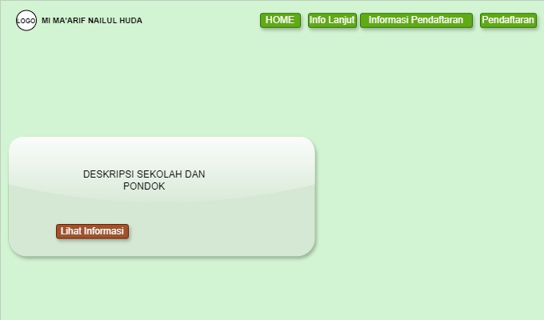

***Gambar 4.1***

1. **Halaman Utama Kedua**

Bagian halama kedua adalah "Sekilas Mengenai Kami", yang berisi judul di bagian atas dengan dua elemen utama di bawahnya, yaitu kotak besar di sebelah kiri untuk deskripsi sekolah dan kotak lebih kecil berwarna hijau muda di sebelah kanan untuk menampilkan foto.

Desain ini dibuat minimalis dengan latar belakang putih agar tampilan tetap bersih dan jelas.

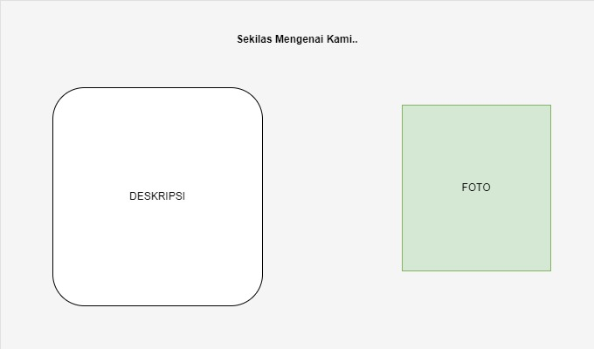

***Gambar 4.1***

1. **Halaman Utama Ketiga**

Bagian halaman ketiga berjudul "Mengapa Memilih MI Ma'arif Nailul Huda?", yang menampilkan tiga kartu sejajar berisi kombinasi foto di sebelah kiri dan deskripsi di sebelah kanan. Kotak foto diberi warna sedikit keunguan untuk memberikan kontras dengan latar belakang putih. Bagian ini bertujuan untuk menampilkan keunggulan sekolah secara visual dan informatif.

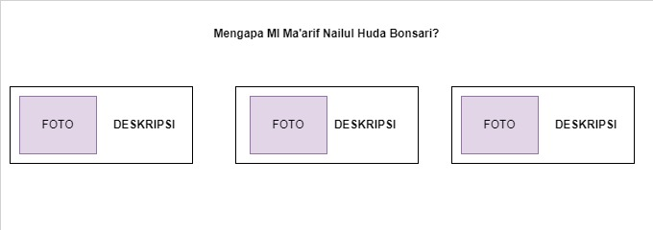

***Gambar 4.1***

1. **Halaman Utama Keempat**

Bagian Pendaftaran One Day Service dirancang untuk menampilkan brosur pendaftaran yang berisi informasi lengkap mengenai proses pendaftaran langsung di sekolah. Selain itu, calon siswa juga memiliki opsi untuk datang langsung ke sekolah untuk mengambil formulir pendaftaran, mengisi data yang diperlukan, dan menyerahkannya secara langsung kepada panitia penerimaan siswa baru. Dengan konsep ini, pendaftaran bisa dilakukan dengan cepat dalam satu hari, memberikan kemudahan bagi calon siswa dan wali murid yang ingin mendaftar secara offline.

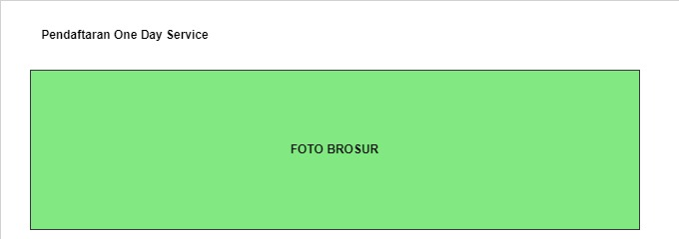

***Gambar 4.1***

1. **Halaman Utama Kelima**

Bagian Pendaftaran Online akan menampilkan deskripsi yang mencakup link menuju OneDrive atau Google Docs, di mana calon siswa dapat mengakses dan mengunduh formulir untuk mengumpulkan persyaratan pendaftaran. Setelah melengkapi dokumen yang dibutuhkan, calon siswa dapat mengunggahnya langsung pada langkah terakhir di halaman Pengumpulan Berkas, yang menjadi tahap akhir dalam proses pendaftaran online. Hal ini bertujuan untuk mempermudah calon siswa dalam mengumpulkan berkas tanpa harus datang langsung ke sekolah.

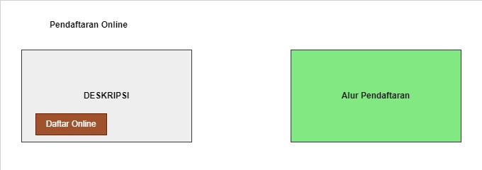

***Gambar 4.1***

1. **Halaman Utama Keenam**

Bagian Persyaratan Pendaftaran Siswa Baru menampilkan dua kotak deskripsi dengan warna berbeda untuk membedakan informasi. Kotak hijau di bagian atas berisi deskripsi utama mengenai persyaratan, sementara kotak ungu di bawahnya berisi informasi tambahan dengan tombol *"Lihat Informasi"* untuk mengakses detail lebih lanjut.

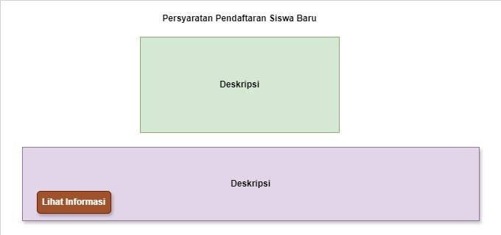

***Gambar 4.1***

1. **Halaman Utama Ketuju**

Bagian **Frequently Asked Questions (FAQ)** menampilkan kotak deskripsi di bagian atas untuk memberikan jawaban atau informasi umum. Di bawahnya, terdapat tiga bagian utama dengan latar belakang gelap yang berisi informasi kontak sekolah, nomor WhatsApp, dan media sosial seperti Facebook, Instagram, TikTok, dan YouTube, yang ditampilkan dalam bentuk tombol interaktif.

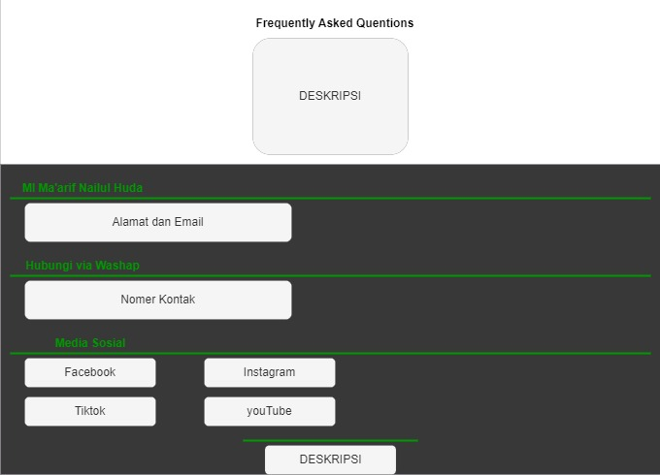

***Gambar 4.1***

1. **Halaman Informasi Pendaftaran**

Halaman ini berfungsi untuk memberikan informasi penting kepada calon pendaftar, seperti jadwal pendaftaran, persyaratan dokumen, biaya administrasi, kontak yang dapat dihubungi, dan prosedur pendaftaran online. Dengan adanya halaman ini, calon peserta mendapatkan panduan awal yang jelas sebelum melanjutkan ke proses pendaftaran.

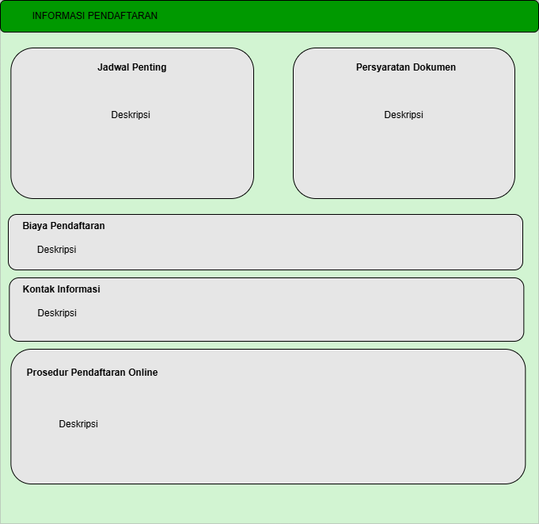

***Gambar 4.1***

1. **Halaman Login Siswa**

Halaman ini digunakan untuk membuat akun baru dalam sistem pendaftaran. Pengguna diminta untuk mengisi identitas dasar seperti nama lengkap, NISN, serta membuat dan mengonfirmasi password. Dengan pendaftaran akun ini, pengguna dapat melanjutkan proses pendaftaran secara aman dan data mereka tersimpan dalam sistem.

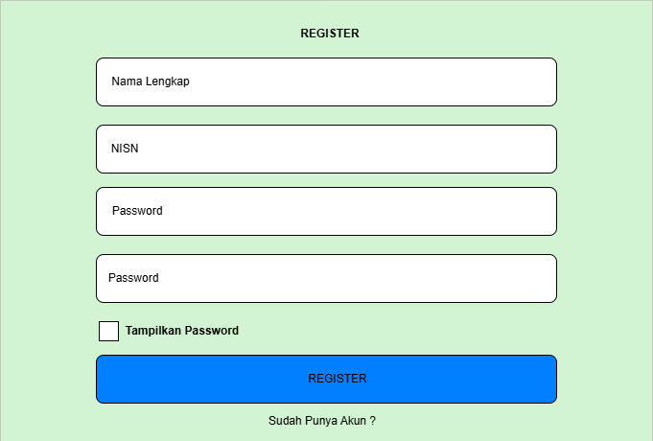

***Gambar 4.1***

Halaman ini berfungsi untuk mengautentikasi pengguna yang sudah memiliki akun. Dengan mengisi username dan password, pengguna dapat mengakses akun mereka untuk melanjutkan pendaftaran, memeriksa status pendaftaran, atau memperbarui informasi yang sudah dimasukkan sebelumnya.

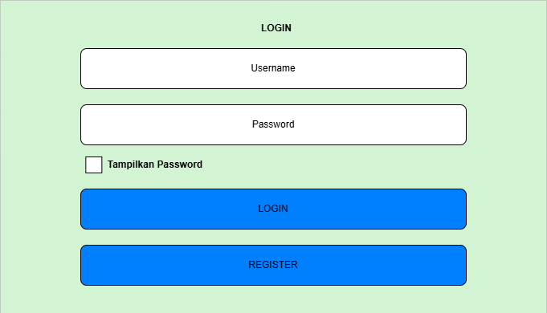

***Gambar 4.1***

1. **Halaman Pendaftaran**

Gambar ini menampilkan halaman pertama formulir pendaftaran dengan tahap "Data Pribadi" yang aktif (berwarna oranye). Halaman berisi kotak input untuk data pribadi seperti "Tanggal Lahir" dan "Tempat Lahir", serta biodata orang tua/wali meliputi "Nama Wali", "Tempat, Tanggal Lahir Wali", "Pekerjaan", "Pendapatan", dan "No Telepon". Terdapat satu tombol "Lanjut ke Data Sekolah" berwarna hijau di bagian bawah.

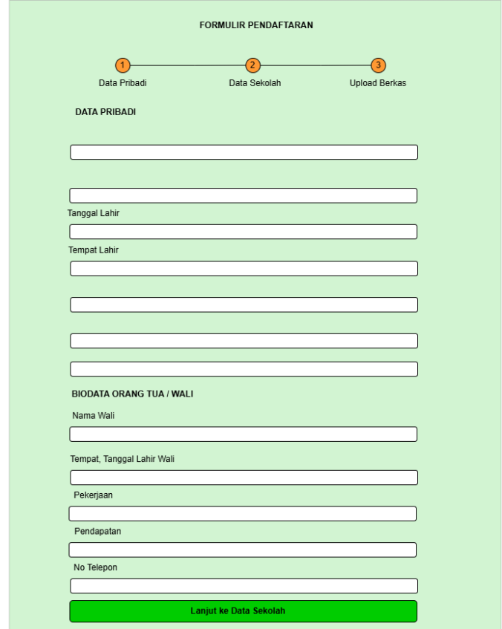

***Gambar 4.1***

Gambar ini memperlihatkan halaman kedua formulir pendaftaran dengan indikator proses yang menandai tahap "Data Sekolah" berwarna oranye. Halaman berisi kolom isian: "Nama Sekolah Asal", "Status Sekolah", dan "Alamat Sekolah Asal". Navigasi dilakukan melalui tombol "Kembali" (abu-abu) dan "Lanjut" (hijau) di bagian bawah halaman.

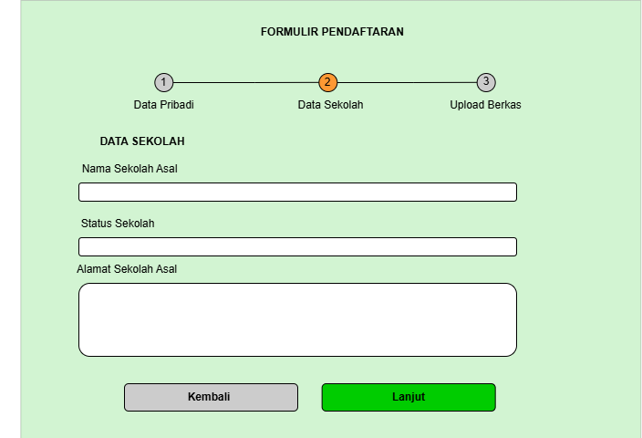

***Gambar 4.1***

Halaman ketiga formulir pendaftaran berisi bagian "Upload Data Persyaratan" yang memuat panduan dan deskripsi upload dokumen, diikuti area unggah berkas dengan tombol "Choose File" serta kotak konfirmasi pengiriman data. Di bagian bawah tersedia tombol navigasi "Kembali" (abu-abu) dan "Lanjut" (hijau).

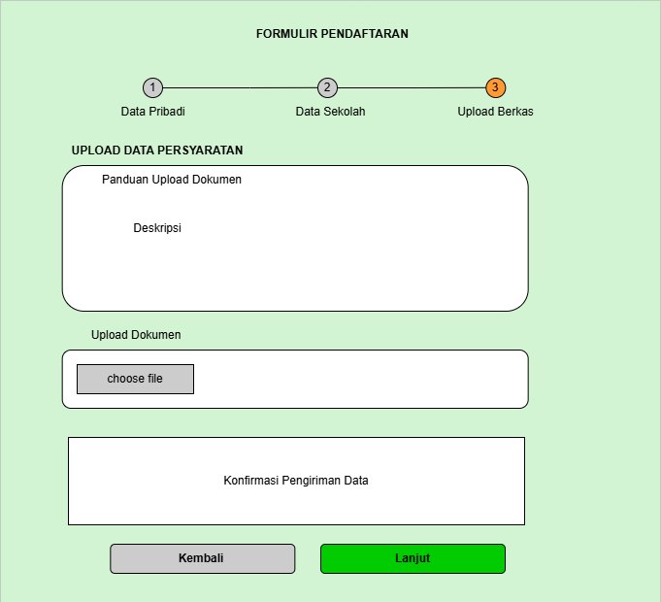

***Gambar 4.1***

1. **Halaman Login Admin**
2. **Halaman Dashboard Admin**

## **Entiny Relationship (ERD)**

Pada ER Diagram dibawah ini, terdapat 5 entitas utama yang masing-masing entitas memiliki beberapa atribut dan setiap entitasnya memiliki relationship masing-masing yaitu :

* 1. **1 Alur ERD:**
     1. **1 Pendaftaran Awal (Calon_Siswa → Akun)**

Calon siswa melakukan proses pendaftaran awal dengan mengisi data dasar pada entitas Calon_Siswa, yang terdiri dari Nama, Password, dan NISN sebagai kunci primer atau identifikasi unik. Setelah proses pendaftaran, akan terbentuk hubungan "Registrasi" yang menghubungkan data calon siswa dengan entitas Akun. Akun ini dibuat dengan menggunakan kredensial yang sama, yaitu Nama, Password, dan NISN_PK, untuk memberikan akses masuk ke dalam sistem.

* + 1. **2 Pengisian Formulir (Akun → Form)**

Menggunakan akun yang telah dibuat, calon siswa dapat masuk ke dalam sistem. Setelah berhasil login, calon siswa diarahkan untuk mengakses entitas Form melalui hubungan "Mengisi". Entitas Form ini berfungsi sebagai wadah utama dalam pengumpulan data calon siswa yang diperlukan untuk proses pendaftaran.

Dalam Form, calon siswa diwajibkan melengkapi berbagai informasi secara lengkap, meliputi data pribadi seperti Nama, NIK, Tempat Lahir, Tanggal Lahir, dan lainnya. Selain itu, mereka juga harus mengisi data keluarga seperti Nama Ayah, Tempat dan Tanggal Lahir Ayah, Nama Ibu, dan Tempat dan Tanggal Lahir Ibu, serta informasi tentang pekerjaan dan pendidikan orang tua, seperti Pekerjaan Ayah dan Pendidikan Ayah. Tak kalah penting, calon siswa juga diminta untuk mengisi data pendidikan sebelumnya, yaitu Nama Sekolah Asal, Status Sekolah, dan Alamat Sekolah. Dalam seluruh proses pengisian ini, NISN tetap digunakan sebagai penghubung utama untuk menjaga konsistensi data antara akun dan formulir pendaftaran.

* + 1. **3 Pengumpulan Berkas (Form → Mengumpulkan Berkas)**

1. Setelah form lengkap terisi, proses berlanjut melalui hubungan "Step 2"
2. Calon siswa melengkapi entitas mengumpulkan berkas dengan mengunggah:
   1. Foto Kartu Keluarga (Foto_KK)
   2. Foto Akta Kelahiran (Foto_Akta)
   3. Ijazah TK (Ijazah_TK)
   4. Dokumen pendukung lain (Surat_PKH)
   5. Bukti pembayaran pendaftaran (Bukti_Pembayaran)
      1. **4 Proses Seleksi (Calon_Siswa → Hasil_Seleksi)**
3. Berdasarkan data dan berkas yang terkumpul, pihak sekolah melakukan seleksi
4. Hubungan menunjukkan bahwa setiap Calon_Siswa akan memiliki Hasil_Seleksi
5. Entitas Hasil_Seleksi menyimpan:
   1. Identitas calon (Name, NISN_PK)
   2. Asal_Sekolah
   3. Status (diterima/tidak diterima/menunggu)
   4. **2 Hubungan Antar Entitas**
6. Calon_Siswa: Entitas yang menyimpan data calon siswa dengan atribut:
   1. Name
   2. Password
   3. NISN_(pk) - kunci primer
7. Hasil_Seleksi: Entitas untuk menyimpan hasil seleksi dengan atribut: Asal_Sekolah
8. Name
9. NISN_(PK)
10. Status
11. Akun: Entitas untuk data akun dengan atribut:
12. Name
13. Password
14. NISN_(PK)
15. Form: Entitas utama yang berisi berbagai data formulir dengan banyak atribut seperti:

Nama_Ayah, TTL_Ayah, Nama_Ibu, TTL_Ibu, No_Rumah, Pekerjaan_Ayah, Pendidikan_Ayah, Pekerjaan_Ibu, Pendidikan_Ibu.

Serta atribut lain seperti Name, NIK, TK, Tempat_Lahir, Tanggal_Lahir, Alamat, Agama, Hobi, Nama_Sekolah, Status_Sekolah, Alamat_Sekolah, NISN_(pk)

1. Mengumpulkan Berkas: Entitas yang mengatur pengumpulan dokumen dengan atribut:
2. Foto_KK
3. Foto_Akta
4. Ijazah_TK
5. Scan_PKH
6. Bukti_Pembayaran

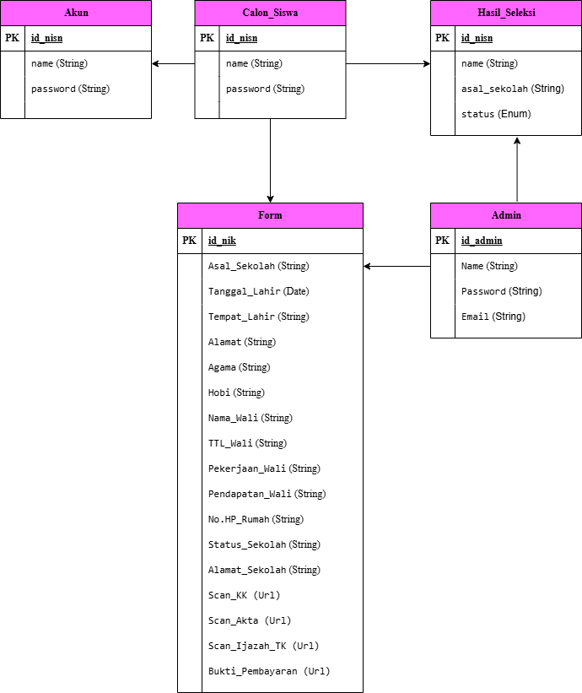

**Gambar 4.2.1 Entiny Relationship (ERD)**

## **Flowchart Siswa**

Penjelasan Alur Flowchart Siswa seperti dibawah ini:

1. **Registrasi**
2. Pengguna melakukan registrasi dengan memasukkan data berupa Nama, NIK, dan Password.
3. Sistem menyimpan data registrasi pengguna untuk digunakan pada proses selanjutnya.
4. **Login**
5. Setelah berhasil registrasi, pengguna perlu melakukan login dengan memasukkan Username dan Password yang telah didaftarkan.
6. Jika login gagal, pengguna dapat kembali ke tahap login untuk mencoba kembali.
7. **Mengisi Formulir Pendaftaran**
8. Setelah berhasil login, pengguna diarahkan untuk mengisi formulir pendaftaran dengan data yang diperlukan.
9. Formulir ini berisi informasi detail yang dibutuhkan untuk proses pendaftaran
10. **Mengumpulkan Berkas Persyaratan Pendaftaran**
11. Pengguna diminta untuk mengumpulkan dan mengunggah berkas-berkas persyaratan pendaftaran.
12. Berkas ini menjadi dokumen pendukung untuk verifikasi data pendaftaran.

1. **Tahap Akhir**
2. Calon siswa menunggu pengumuman atau jadwal kegiatan selanjutnya, seperti tes seleksi atau orientasi siswa baru.

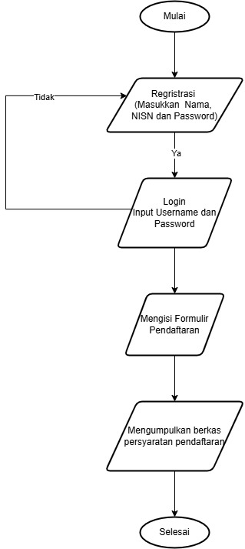

**Gambar 4.3.1 Flowchart Siswa**

## **Flowchart Admin**

Penjelasan Alur Flowchart Admin di bawah ini:

1. **Mulai**: Titik awal flowchart yang menandakan dimulainya proses pengelolaan PPDB oleh admin.
2. **Login Admin (Masukkan Username dan Password)**:
   1. Admin memasukkan kredensial berupa username dan password
   2. Sistem melakukan verifikasi kredensial
   3. Jika kredensial tidak valid, admin akan kembali ke halaman login
   4. Jika kredensial valid, admin akan diarahkan ke Dashboard Admin
3. **Dashboard Admin**:
   1. Halaman utama yang menampilkan ringkasan data dan informasi penting
   2. Menyediakan akses ke semua fungsi pengelolaan PPDB
   3. Admin dapat memantau statistik dan informasi penting secara real-time
4. **Manajemen PPDB**:
   1. Pengaturan Periode: Admin mengatur waktu pendaftaran, seleksi, dan pengumuman
   2. Pengaturan Kuota: Admin menentukan jumlah siswa yang dapat diterima per jalur masuk
5. **Manajemen Pendaftar**:
   1. Verifikasi Data: Admin memeriksa kelengkapan dan keabsahan dokumen pendaftar
   2. Perubahan Status: Admin mengubah status pendaftar (terdaftar, terverifikasi, diterima, ditolak)
6. **Seleksi dan Pengumuman**:
   1. Proses Seleksi: Admin menjalankan sistem seleksi berdasarkan kriteria yang telah ditetapkan
   2. Publikasi Hasil: Admin mempublikasikan hasil seleksi dan daftar siswa yang diterima
7. **Pengaturan Sistem**:
   1. Konfigurasi Website: Admin mengatur tampilan, konten, dan fungsi website PPDB
   2. Backup dan Restore DB: Admin melakukan pencadangan dan pemulihan database untuk keamanan data
8. **Selesai**: Titik akhir yang menandakan berakhirnya alur proses admin.

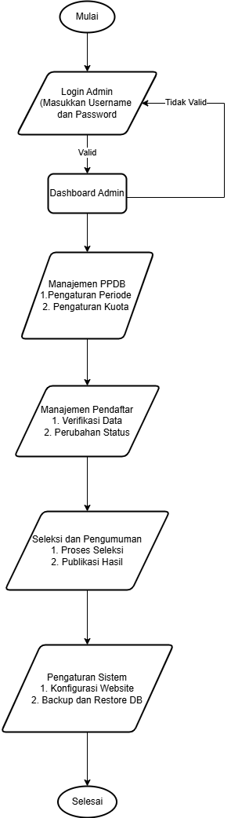

**Gambar 4.4.1 Flowchart Admin**

## **Use Case Diagram atau Data Flow Diagram (DFD)**

Berikut adalah penjelasan dari Data Flow Diagram (DFD) Level 0.0 pada sistem informasi PPDB dan Profil MI berdasarkan gambar dibawah ini:

**1. Entitas Eksternal:**

1. Calon Siswa: Berinteraksi dengan sistem untuk memasukkan data pendaftaran, mengakses profil MI, dan mendapatkan informasi pengumuman.
2. Admin: Mengelola sistem dengan mengakses dan mengelola berbagai data seperti data calon siswa, login, pengumuman, dan profil MI.

**2. Proses Utama:**

Sistem Informasi PPDB dan Profil MI (Proses 0.0): Berfungsi sebagai pusat pemrosesan data terkait PPDB (Penerimaan Peserta Didik Baru) dan informasi profil MI (Madrasah Ibtidaiyah).

**3. Aliran Data:**

* + 1. Interaksi Calon Siswa dengan Sistem

1. Input Data Calon Siswa → Calon siswa memasukkan data pendaftaran ke dalam sistem.
2. Akses Profil MI → Calon siswa dapat melihat profil MI melalui sistem.
3. Info Data Pengumuman → Calon siswa menerima informasi pengumuman dari sistem.
   * Interaksi Admin dengan Sistem
4. Unduh Data Calon Siswa → Admin dapat mengunduh data calon siswa dari sistem.
5. Data Login → Admin dapat memasukkan data login ke dalam sistem.
6. Info Data Login → Admin mendapatkan informasi terkait login.
7. Data Pengumuman → Admin mengelola data pengumuman.
8. Info Data Pengumuman → Admin menerima informasi pengumuman dari sistem.
9. Data Profil MI → Admin memperbarui atau mengelola data profil MI.
10. Info Data Profil MI → Admin mendapatkan informasi terkait profil MI dari sistem.

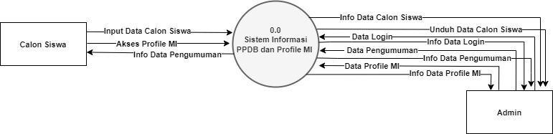

**Gambar 4.5.1 DFD Level 0.0**

## **Proses dan Hasil Perancangan Sistem**

# **BAB V**

# **PENUTUP**

## **5.1** **Kesimpulan**

## **5.2** **Saran**

# **DAFTAR RUJUKAN**

Amanda, R., Lubis, S. A., Maha, S., & Yuliana, Y. (2023, March). PERAN TEKNOLOGI INFORMASI DALAM DUNIA PENDIDIKAN. In *Proceeding International Seminar of Islamic Studies* (pp. 1133-1139)..

Ade Irmayanti, T. V. (2024). Perancangan Sistem Informasi Penerimaan Peserta Didik Baru Di Sekolah MI Izharul Ulum Berbasis Web. *TEKINFO*.

Irfan Mustafa, B. Y. (2024). PERANCANGAN SISTEM INFORMASI BERBASIS WEB. *JATI (Jurnal Mahasiswa Teknik Informatika)*.

Rajagukguk, I. S., & Sipahelut, F. A. (2024). Perancangan Sistem Informasi Profil Sekolah Dan Penerimaan Peserta Didik Baru Pada Smp Shine School Kota Sorong Berbasis Web. *Jurnal Jendela Ilmu*, *4*(2), 38-43.

Gunawan, W., Usman, A. U., & Febriyanto, R. (2021). Perancangan Sistem Informasi Penerimaan Peserta Didik Baru (Ppdb) Berbasis Web Di Smk Banten Jaya. *Journal of Innovation And Future Technology (IFTECH)*, *3*(2), 1-11.Maulana, N., Cahya, W., Jihadi, H., & Prasetya, Y. (2024). PERANCANGAN SISTEM INFORMASI BERBASIS WEB. *Jurnal Sistem Informasi Bisnis (JUNSIBI)*, *5*(1), 102-108.

Bismi, W., Setiawan, A., Selawati, A., Sandi, T. A. A., & Astuti, R. D. (2020). Sistem Informasi Pendaftaran Santri Baru Dipondok Pesantren Modern Darunn’aim Berbasis Website. Indonesian Journal on Software Engineering (IJSE), 6(2), 163-171.

Fathurahman, J., Junaidi, I. H., & Maulindar, J. (2022, June). Rancang Bangun Sistem Penerimaan Peserta Didik Baru (Ppdb) Online Berbasis Website. In *Prosiding Seminar Nasional Teknologi Informasi dan Bisnis* (pp. 617-620).

# **LAMPIRAN**